NSC Sweden AB, Göteborg vann Tullverkets upphandling om mobila röntgenutrustningar för fordons- och containerröntgen

*I hård konkurrens har NSC Sweden AB tillsammans med leverantören Nuctech vunnit Tullverkets upphandling avseende mobila fordons- och containerröntgensystem. NSC har sedan 2004 skött service och utbildning för föregångarna till dessa system och nu får man alltså fortsatt förtroende. Kontraktet sträcker sig över en 10-års-period och är självklart en fjäder i hatten för NSC och ett bevis på att man skött sina åtaganden tidigare. Fredagen 15/3 skrevs kontraktet mellan Tullverket, leverantören NUCTECH och NSC Sweden.*

Tullverket har beslutat att tilldela NUCTECH WARSAW COMPANY LIMITED SP.Z O.O. kontraktet att förse dem med tre nya mobila fordons- och containerröntgensystem. Svensk partner avseende service och utbildning är NSC Sweden AB, Göteborg.

Mobilt röntgensystem även till Stockholm

”I och med den här upphandlingen kommer Tullverket att ersätta de två nuvarande skannersystemen som finns i Göteborg och Malmö samt utöka med ett tredje system i Stockholm, berättar Thomas Blomqvist, VD för NSC Sweden AB.” Han fortsätter: ”För Tullverket innebär de här nya och riktigt högteknologiska systemen att man får betydligt bättre möjlighet att snabbt och effektivt kontrollera fordons- och godstrafiken vid landets gränspassager.”

”Vi är på Tullverket mycket nöjda med att ha tecknat ett nytt kontrakt avseende mobila skannrar. Vi får nu en klart utökad kapacitet genom att vi får ytterligare en skanner och även genom att tekniken utvecklats mycket sedan den förra upphandlingen för 10 år sedan. Då vi under alla år haft ett bra samarbete med servicepartnern NSC Sweden, är vi särskilt nöjda med att de nu fortsätter, trots att vi har en annan leverantör.”

// Tony Magnusson, operativ chef i västra Sverige och ansvarig för Tullverkets skannerupphandling

Tullverket har använt sina nuvarande skannersystem sedan 2004 och personal från NSC Sweden har skött service och utbildning sedan dess. Det nya kontraktet sträcker sig över tio år och innebär att NSC Sweden kommer att sköta service och utbilda Tullverkets personal.

Fakta:

NSC Sweden AB, Göteborg, konsultbolag med support, utbildning & försäljning av produkter och tjänster inom affärsområdet Security samt metodutveckling inom fordonsindustrin. ISO 9001 & 14001-certifierat.

Frågor? Thomas Blomqvist, VD NSC Sweden AB, 031-303 60 80

thomas.blomqvist@nscsweden.com

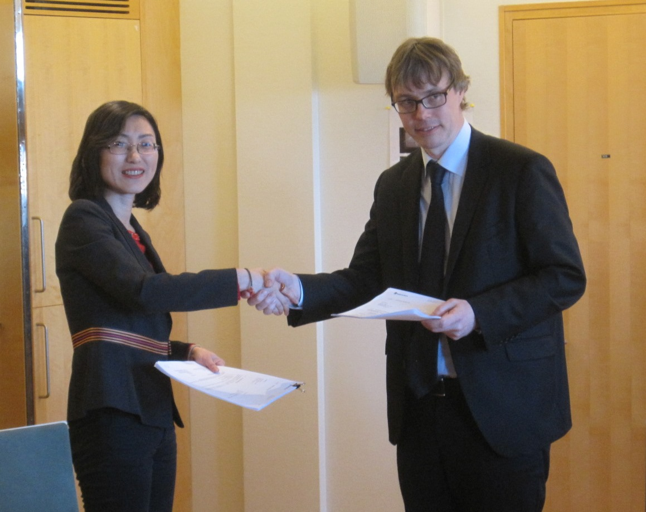

*Ms.Li Huayu, General Manager Nuctech Europe samt Per Nilsson,* *överdirektör Tullverket gläds åt det nya samarbetet.*

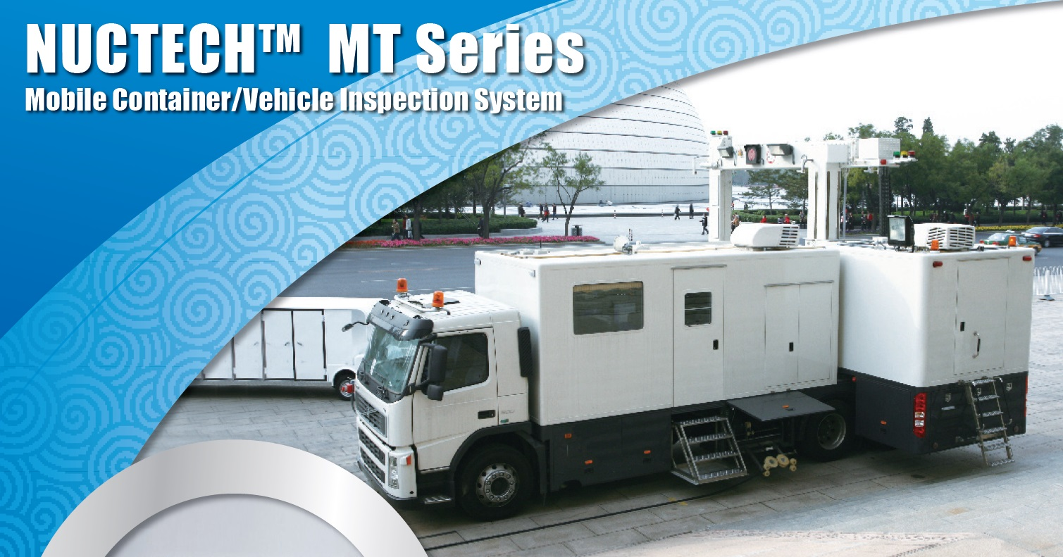

*Mobila röntgensystem effektiviserar Tullens gränskontrollarbete avseende fordons- och containertrafik.*